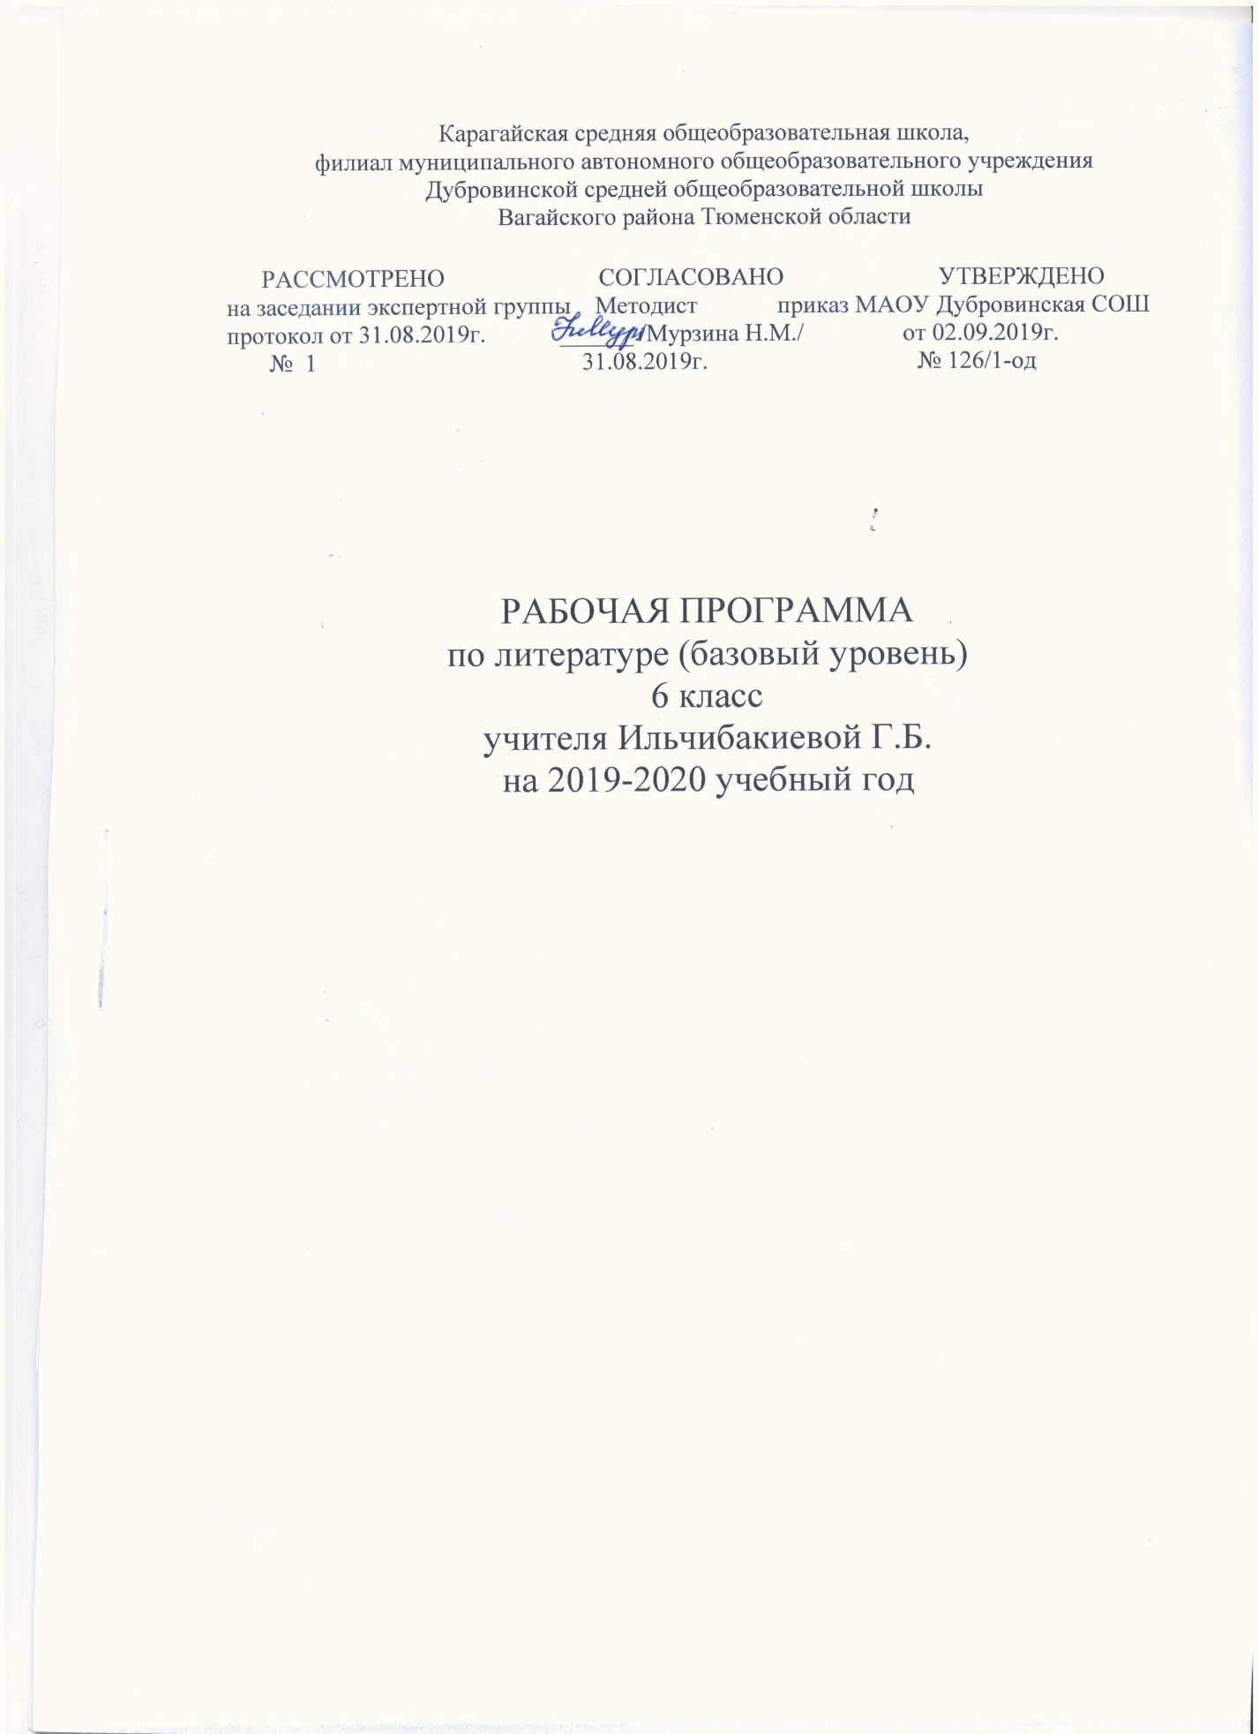

- Планируемые результаты изучения учебного предмета

Личностными результатами при изучении предмета «Литература», являются:
- воспитание российской гражданской идентичности: патриотизма, чувства гордости за свою Родину, прошлое и настоящее многонационального народа России; усвоение гуманистических, демократических и традиционных ценностей многонационального российского общества; воспитание чувства ответственности и долга перед Родиной;
- формирование ответственного отношения к учению, готовности и способности обучающихся к саморазвитию и самообразованию;
- формирование осознанного, уважительного и доброжелательного отношения к другому человеку, его мнению, мировоззрению, культуре, языку, вере, гражданской позиции, к истории, религии, языкам, ценностям народов России и народов мира;
- формирование коммуникативной компетентности со сверстниками, старшими и младшими в процессе образовательной, общественно полезной, учебно-исследовательской, творческой и других видов деятельности;
- использование для решения познавательных и коммуникативных задач различных источников информации (словари, энциклопедии, интернет-ресурсы и др.).
Метапредметные результаты изучения предмета «Литература»:
- умение соотносить свои действия с планируемыми результатами, осуществлять контроль своей деятельности в процессе достижения результата;
- владение основами самоконтроля, самооценки, принятия решений и осуществления осознанного выбора в учебной и познавательной деятельности;
- смысловое чтение;
- умение организовывать учебное сотрудничество и совместную деятельность с учителем и сверстниками; работать индивидуально и в группе; находить общее решение и разрешать конфликты на основе согласования позиций и учёта интересов; формулировать, аргументировать и отстаивать своё мнение;
- умение осознанно использовать речевые средства в соответствии с задачей коммуникации, для выражения своих чувств, мыслей и потребностей; планирования и регуляции своей деятельности; владение устной и письменной речью; монологической контекстной речью;
- умение работать с разными источниками информации, находить ее, анализировать, использовать в самостоятельной деятельности.
Предметные результаты состоят в следующем:
1) в познавательной сфере:
• понимание ключевых проблем изученных произведений русского фольклора и фольклора других народов, древнерусской литературы, литературы XVIII в., русских писателей XIX—XX вв., литературы народов России и зарубежной литературы;
• понимание связи литературных произведений с эпохой их написания, выявление заложенных в них вневременных, непреходящих нравственных ценностей и их современного звучания;
• умение анализировать литературное произведение: определять его принадлежность к одному из литературных родов и жанров; понимать и формулировать тему, идею, нравственный пафос литературного произведения, характеризовать его героев, сопоставлять героев одного или нескольких произведений;
• определение в произведении элементов сюжета, композиции, изобразительно-выразительных средств языка, понимание их роли в раскрытии идейно художественного содержания произведения (элементы филологического анализа);
• владение элементарной литературоведческой терминологией при анализе литературного произведения;
2) в ценностно-ориентационной сфере:
• приобщение к духовно-нравственным ценностям русской литературы и культуры, сопоставление их с духовно-нравственными ценностями других народов;
• формулирование собственного отношения к произведениям русской литературы, их оценка;
• собственная интерпретация (в отдельных случаях) изученных литературных произведений;
• понимание авторской позиции и свое отношение к ней;
3) в коммуникативной сфере:
• восприятие на слух литературных произведений разных жанров, осмысленное чтение и адекватное восприятие;
• умение пересказывать прозаические произведения или их отрывки с использованием образных средств русского языка и цитат из текста; отвечать на вопросы по прослушанному или прочитанному тексту; создавать устные монологические высказывания разного типа; уметь вести диалог;
• написание изложений и сочинений на темы, связанные с тематикой, проблематикой изученных произведений, классные и домашние творческие работы, рефераты на литературные и общекультурные темы;
4) в эстетической сфере:
• понимание образной природы литературы как явления словесного искусства; эстетическое восприятие произведений литературы; формирование эстетического вкуса;
• понимание русского слова в его эстетической функции, роли изобразительно-выразительных языковых средств в создании художественных образов литературных произведений.

II. СОДЕРЖАНИЕ УЧЕБНОГО ПРЕДМЕТА

Введение. Художественное произведение. Содержание и форма. Автор и герой. Отношение автора к герою. Способы выражения авторской позиции.
УСТНОЕ НАРОДНОЕ ТВОРЧЕСТВО
Обрядовый фольклор. Произведения обрядового фольклора: колядки, веснянки, масленичные, летние и осенние обрядовые песни. Эстетическое значение обрядового фольклора.
Пословицы и поговорки. Загадки — малые жанры устного народного творчества. Народная мудрость. Краткость и простота, меткость и выразительность. Многообразие тем. Прямой и переносный смысл пословиц и поговорок. Афористичность загадок.
Теория литературы. Обрядовый фольклор (начальные представления). Малые жанры фольклора: пословицы и поговорки, загадки.
ИЗ ДРЕВНЕРУССКОЙ ЛИТЕРАТУРЫ
«Повесть временных лет», «Сказание о белгородском киселе».
Русская летопись. Отражение исторических событий и вымысел, отражение народных идеалов (патриотизма, ума находчивости).
Теория литературы. Летопись (развитие представления)
ИЗ РУССКОЙ ЛИТЕРАТУРЫ XVIII ВЕКА
Русские басни. Иван Иванович Дмитриев
Рассказ о баснописце. «Муха». Противопоставление труда и безделья. Присвоение чужих заслуг. Смех над ленью и хвастовством. Особенности литературного языка 18 века.
Теория литературы. Мораль в басне, аллегория, иносказание.
Иван Андреевич Крылов
Краткий рассказ о писателе-баснописце.
Басни «Листы и Корни», «Ларчик», «Осел и Соловей». Крылов о равном участии власти и народа в достижении общественного блага. Басня «Ларчик» - пример критики мнимого «механика мудреца» и неумелого хвастуна. Басня «Осел и Соловей» - комическое изображение невежественного судьи, глухого к произведениям истинного искусства.
Теория литературы. Басня. Аллегория (развитие представлений).
ИЗ РУССКОЙ ЛИТЕРАТУРЫ XIX ВЕКА.
Иван Андреевич Крылов. Краткий рассказ о писателе-баснописце.
Басни «Листы и Корни», «Ларчик», «Осел и Соловей». Крылов о равном участии власти и народа в достижении общественного блага. Басня «Ларчик» - пример критики мнимого «механика мудреца» и неумелого хвастуна. Басня «Осел и Соловей» - комическое изображение невежественного судьи, глухого к произведениям истинного искусства.
Теория литературы. Басня. Аллегория (развитие представлений).
Александр Сергеевич Пушкин. Краткий рассказ о писателе. «Узник». вольнолюбивые устремления поэта. Народно-поэтический колорит стихотворения. «Зимнее утро». Мотивы единства красоты человека и красоты природы, красоты жизни. Радостное восприятие окружающей природы. Роль антитезы в композиции произведения. Интонация как средство выражения поэтической идеи.
«И. И. Пущину». Светлое чувство дружбы — помощь в суровых испытаниях. Художественные особенности стихотворного послания. «Зимняя дорога». Приметы зимнего пейзажа (волнистые туманы, луна, зимняя дорога, тройка, колокольчик однозвучный, песня ямщика), навевающие грусть. Ожидание домашнего уюта, тепла, нежности любимой подруги. Тема жизненного пути.
«Повести покойного Ивана Петровича Белкина». Книга (цикл) повестей. Повествование от лица вымышленного автора как художественный прием.
«Барышня-крестьянка». Сюжет и герои повести. Прием антитезы в сюжетной организации повести. Пародирование романтических тем и мотивов. Лицо и маска. Роль случая в композиции повести.
«Дубровский». Изображение русского барства. Дубровский-старший и Троекуров. Протест Владимира Дубровского против беззакония и несправедливости. Бунт крестьян. Осуждение произвола и деспотизма, защита чести, независимости личности. Романтическая история любви Владимира и Маши. Авторское отношение к героям.
Теория литературы. Эпитет, метафора, композиция (развитие понятий). Стихотворное послание (начальные представления).
Михаил Юрьевич Лермонтов. Краткий рассказ о поэте «Тучи». Чувство одиночества и тоски, любовь поэта-изгнанника к оставляемой им Родине. Прием сравнения как основа построения стихотворения. Особенности интонации.
«Листок», «На севере диком...», «Утес», «Три пальмы» Тема красоты, гармонии человека с миром. Особенности сражения темы одиночества в лирике Лермонтова.
Теория литературы. Антитеза. Двусложные (ямб, хорей) и трехсложные (дактиль, амфибрахий, анапест) размеры стиха (начальные понятия). Поэтическая интонация ( начальные представления).
Иван Сергеевич Тургенев. Краткий рассказ о писателе.
«Бежин луг». Сочувственное отношение к крестьянским детям. Портреты и рассказы мальчиков, их духовный мир. Пытливость, любознательность, впечатлительность. Роль картин природы в рассказе.
Федор Иванович Тютчев. Рассказ о поэте.
Стихотворения «Листья», «Неохотно и несмело...». Передача сложных, переходных состояний природы, запечатлевающих противоречивые чувства в душе поэта. Сочетание космического масштаба и конкретных деталей в изображении природы. «Листья» — символ краткой, но яркой жизни. «С поляны коршун поднялся...». Противопоставление судеб человека и коршуна: свободный полет коршуна и земная обреченность человека.
Афанасий Афанасьевич Фет. Рассказ о поэте.
Стихотворения: «Ель рукавом мне тропинку завесила...», «Опять незримые усилья...», «Еще майская ночь», «Учись у них — у дуба, у березы...». Жизнеутверждающее начало в лирике Фета. Природа как воплощение прекрасного. Эстетизация конкретной детали. Чувственный характер лирики и ее утонченный психологизм. Мимолетное и неуловимое как черты изображения природы. Переплетение и взаимодействие тем природы и любви. Природа как естественный мир истинной красоты, служащий прообразом для искусства. Гармоничность и музыкальность поэтической речи Фета. Краски и звуки в пейзажной лирике.
Теория литературы. Пейзажная лирика (развитие понятия).
Николай Алексеевич Некрасов. Краткий рассказ о жизни поэта.
Историческая поэма «Дедушка». Изображение декабриста в поэзии. Героизация декабристской темы и поэтизация христианской жертвенности в исторической поэме.
«Железная дорога». Картины подневольного труда. Народ — созидатель духовных и материальных ценностей. Мечта поэта о «прекрасной поре» в жизни народа. Своеобразие композиции стихотворения. Роль пейзажа. Значение эпиграфа. Сочетание реальных и фантастических картин. Диалог-спор. Значение риторических вопросов в стихотворении.
Теория литературы. Стихотворные размеры (закрепление понятия). Диалог. Строфа (начальные представления).
Николай Семенович Лесков. Краткий рассказ о писателе.
«Левша». Гордость писателя за народ, его трудолюбие, талантливость, патриотизм. Горькое чувство от его униженности и бесправия. Едкая насмешка над царскими чиновниками. Особенности языка произведения. Комический эффект, создаваемый игрой слов, народной этимологией. Сказовая форма повествования.
Теория литературы. Сказ как форма повествования (начальные представления). Ирония (начальные представления).
Антон Павлович Чехов. Краткий рассказ о писателе.
«Толстый и тонкий». Речь героев как источник юмора. Юмористическая ситуация. Разоблачение лицемерия. Роль художественной детали.
Теория литературы. Юмор (развитие понятия).
Родная природа в стихотворениях русских поэтов
Я. Полонский. «По горам две хмурых тучи...», «Посмотри, какая мгла...»; Е. Баратынский. «Весна, весна! Как воздух чист...», «Чудный град...»; А. Толстой. «Где гнутся над нутом лозы...».
Выражение переживаний и мироощущения в стихотворениях о родной природе. Художественные средства, передающие различные состояния в пейзажной лирике.
Теория литературы. Лирика как род литературы развитие представления).
ИЗ РУССКОЙ ЛИТЕРАТУРЫ XX ВЕКА
Андрей Платонович Платонов. Краткий рассказ о писателе.
«Неизвестный цветок». Прекрасное вокруг нас. «Ни на кого не похожие» герои А. Платонова.
Александр Степанович Грин. Краткий рассказ о писателе.
«Алые паруса». Жестокая реальность и романтическая мечта в повести. Душевная чистота главных героев. Отношение автора к героям.
Михаил Михайлович Пришвин. Краткий рассказ о писателе.
«Кладовая солнца». Вера писателя в человека, доброго и мудрого хозяина природы. Нравственная суть взаимоотношений Насти и Митраши. Одухотворение природы, ее участие в судьбе героев. Смысл рассказа о ели и сосне, растущих вместе. Сказка и быль в «Кладовой солнца». Смысл названия произведения.
Теория литературы. Символическое содержание пейзажных образов.
Произведения о Великой Отечественной войне
К. М. Симонов. «Ты помнишь, Алеша, дороги Смоленщины...»; Н. И. Рыленков. «Бой шел всю ночь...»; Д. С. Самойлов. «Сороковые».
Стихотворения, рассказывающие о солдатских буднях, пробуждающие чувство скорбной памяти о павших на полях сражений и обостряющие чувство любви к Родине, ответственности за нее в годы жестоких испытаний.
Виктор Петрович Астафьев. Краткий рассказ о писателе.
«Конь с розовой гривой». Изображение быта и жизни сибирской деревни в предвоенные годы. Нравственные проблемы рассказа — честность, доброта, понятие долга. Юмор в рассказе. Яркость и самобытность героев (Санька Левонтьев, бабушка Катерина Петровна), особенности использования народной речи.
Теория литературы. Речевая характеристика героя.
Валентин Григорьевич Распутин. Краткий рассказ о писателе.
«Уроки французского». Отражение в повести трудностей военного времени. Жажда знаний, нравственная стойкость, чувство собственного достоинства, свойственные юному герою. Душевная щедрость учительницы, ее роль в жизни мальчика.
Теория литературы. Рассказ, сюжет (развитие понятий). Герой-повествователь (развитие понятия).
Николай Михайлович Рубцов. Краткий рассказ о поэте.
«Звезда полей», «Листья осенние», «В горнице». Тема Родины в поэзии Рубцова. Человек и природа в «тихой» лирике Рубцова.
Фазиль Искандер. Краткий рассказ о писателе.
«Тринадцатый подвиг Геракла». Влияние учителя на формирование детского характера. Чувство юмора как одно из ценных качеств человека.
Родная природа в русской поэзии XX века
А. Блок. «Летний вечер», «О, как безумно за окном...» С. Есенин. «Мелколесье. Степь и дали...», «Пороша»; А..Ахматова. «Перед весной бывают дни такие...».
Чувство радости и печали, любви к родной природе родине в стихотворных произведениях поэтов XX век Связь ритмики и мелодики стиха с эмоциональным состоянием, выраженным в стихотворении. Поэтизация родне природы.
ЗАРУБЕЖНАЯ ЛИТЕРАТУРА
Мифы Древней Греции. Подвиги Геракла (в переложении Куна): «Скотный двор царя Авгия», «Яблоки Гесперид». Геродот. «Легенда об Арионе».
Теория литературы. Миф. Отличие мифа от сказки.
Гомер. Краткий рассказ о Гомере. «Одиссея», «Илиада» как эпические поэмы. Изображение героев и героические подвиги в «Илиаде». Стихия Одиссея — борьба, преодоление препятствий, познание неизвестного. Храбрость, сметливость (хитроумие) Одиссея. Одиссей — мудрый правитель, любящий муж и отец. На острове циклопов. Полифем. «Одиссея» — песня о героических подвигах, мужественных героях.
Теория литературы. Понятие о героическом эпосе (начальные представления).
Фридрих Шиллер. Рассказ о писателе.
Баллада «Перчатка». Повествование о феодальных нравах. Любовь как благородство и своевольный, бесчеловечный каприз. Рыцарь — герой, отвергающий награду и защищающий личное достоинство и честь.
Проспер Мериме. Рассказ о писателе.
Новелла «Маттео Фальконе». Изображение дикой природы. Превосходство естественной, «простой» жизни и исторически сложившихся устоев над цивилизованной с ее порочными нравами. Романтический сюжет и его реалистическое воплощение.
Марк Твен. «Приключения Гекльберри Финна». Сходство и различие характеров Тома и Гека, их поведение в критических ситуациях. Юмор в произведении.
Антуан де Сент-Экзюпери. Рассказ о писателе.
«Маленький принц» как философская сказка и мудрая притча. Мечта о естественном отношении к вещам и людям.Чистота восприятий мира как величайшая ценность. Утверждение всечеловеческих истин. (Для внеклассного чтения).
Теория литературы. Притча (начальные представлени

  - ТЕМАТИЧЕСКОЕ ПЛАНИРОВАНИЕ

Раздел | Часы
Введение. | 1
Устное народное творчество. | 4
Из древнерусской литературы. | 2
Из русской литературы ХVIII века | 4
Из русской литературы XIX века. | 55
Из русской литературы XX века. | 24
Зарубежная литература. | 11
Итоговый урок. | 1
Всего часов | 102

